新 书 推 荐

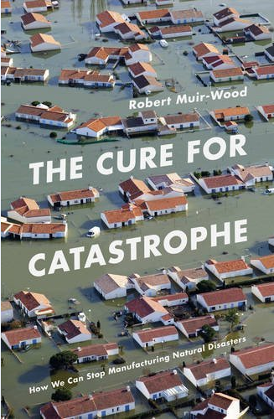
中文书名：《大灾难的治愈》
英文书名：THE CURE FOR CATASTROPHE
作 者：Robert Muir-Wood
出 版 社：Basic Books
代理公司：Conville & Walsh/ANA/Jackie Huang
出版时间：2016年9月
代理地区：中国大陆、台湾
页 数：368页
审读资料：电子稿
类 型： 大众社科
·版权已授：英国，美国

内容简介：

年复一年，洪水、地震、龙卷风破坏了人们的村庄和家园。这些自然灾害的破坏力是巨大的，人们往往因此感到无助而绝望。但是，事情真的是不可以避免的吗？

在《大灾难的治愈》这本书中，全球灾害专家罗伯特·缪尔·伍德认为这些自然灾害实际上是人为的。我们的建设没有因地制宜，例如我们在地震带上建设砖结构的建筑物，在火灾区建设木结构的住宅，在沿海飓风频发的地方建设城市。我们对我们的防洪大堤或其他灾害的预防措施总是盲目自信。然而，当这些灾害的预防措施失效时，灾害将会给我们带来更大的伤害。发展和灾害就是一对双胞胎，没有哪个社会能幸免。

只有当我们认识到灾难产生的原因时，我们才能对症下药，寻找应对灾害的强而有力的措施。从1755年的里斯本大地震到卡特里娜飓风，《大灾难的治愈》回顾了历年来人类应对大灾难的那些明智之举。罗伯特·缪尔·伍德向我们展示了新的灾难预测工具的力量与前景。他还带领我们展望了一下将来，当信息和行动结合起来时，我们就可以减轻并终止自然灾害所引发的灾难。对于将来而言，我们现在所做的工作能拯救数百万人的生命。

《大灾难的治愈》还谈到了政治、新技术，还有一些让人眼前一亮的故事。这本书将会让我们对自然灾害有一个全新的看法：虽然自然灾害是避免不了的，但是死亡和破坏性却是可以选择的。当我们直面这些灾害时，我们就能找到治愈这些灾害的方法。

作者简介：

罗伯特·缪尔·伍德（Robert Muir-Wood），是全球最大的灾难模型公司（RMS公司）研究部的领导，伦敦大学的访问学者，主要研究如何减少灾难的破坏性。他还从事气候和灾害危险方面的写作工作，为政府气候变化专门委员会撰写相关报道。他的专业知识使他全球闻名。他目前生活在伦敦。

罗伯特的看法非常有说服力，他也十分清晰地阐述了自己的信念。《大灾难的治愈》这本书有结束一场争论的潜力。对于世界问题感兴趣的人们都可以来读一读这本书。

媒体评价：

“对于‘灾难辩论’的有趣检验……读者们发现一旦开始读这本书，就停不下来了。作者和读者们都有同样一个渴望，那就是政府官员们需要有勇气叫停某些不合适的法律，将选民的钱用于防灾建设。”
----《科克斯书评》（Kirkus Review）

“这本书可以说是一本严谨的报告文学，回顾了过去300多年来我们环境上遇到的灾难。在书中，作者还为我们提供了一张警示图。”
----《出版者周刊》（Publishers Weekly）

“我强烈推荐这本书。对于那些政策的制定者、计划者、商人、以及广大市民，都有必要来读一读这本书。你只需要留意一下这句话：‘问一下别人：在街上叫卖的最致命的白色粉末是什么？它产生于十九世纪吗？是海洛因吗？是可卡因吗？也许有人会说，是晶体脱氧麻黄碱？这是正确答案吗？正确答案应该是波特兰水泥。’这就是我们为什么必须读一读这本书的原因。”
----玛格丽塔·瓦尔斯特罗姆（Margareta Wahlstrom），联合国遏制灾难风险部特别顾问

谢谢您的阅读！
请将回馈信息发至：黄家坤（Jackie Huang）
安德鲁﹒纳伯格联合国际有限公司北京代表处
北京市海淀区中关村大街甲59号中国人民大学文化大厦1705室, 邮编：100872
电话：010-82504106
传真：010-82504200
Email: JHuang@nurnberg.com.cn
网址：www.nurnberg.com.cn
微博：http://weibo.com/nurnberg
豆瓣小站：http://site.douban.com/110577/
微信订阅号：ANABJ2002

